"Детский сад общеразвивающего вида с приоритетным
осуществлением деятельности по художественно-эстетическому
направлению развития воспитанников"
МАДОУ №218 «В гостях у сказки»

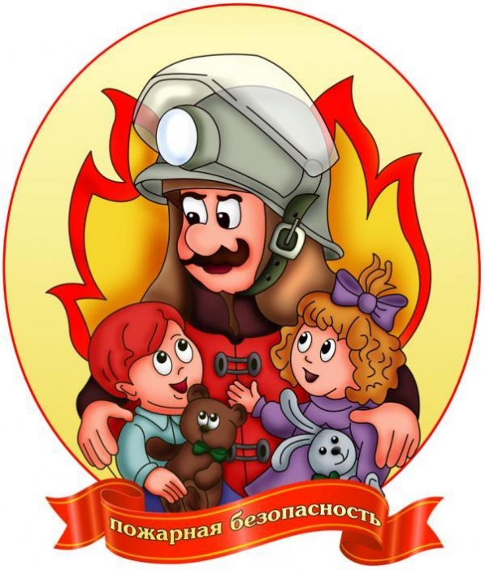

Родительское собрание в подготовительной группе №12.
На тему: «Противопожарная безопасность».

Воспитатели:
Тиканова М. А.
Кемерово 2018 г.

Родительское собрание в подготовительной группе.
На тему: «Противопожарная безопасность».
Цель: Привлечь внимание родителей к проблеме пожарной безопасности.
Задачи:
1.Расширять кругозор родителей о правилах противопожарной
Безопасности.
2. Привлечь внимание родителей к необходимости проводить беседы на
данную тему с детьми.
Предварительная работа: подготовка выступления детей.
Повестка собрания:
1.Актуальность проблемы.
2. Формирование основ пожарной безопасности.
3. Выступление детей подготовительной группы
4. Интерактивная игра с родителями
Ход собрания:
- Здравствуйте уважаемые родители! На нашем собрании, мы хотим затронуть очень актуальную для всех тему и надеемся, что ни один из вас не останемся равнодушным Сегодня реальность такова, что в современном мире никто не застрахован ни от социальных потрясений, ни от стихийных бедствий. Безопасность жизнедеятельности стала одной из центральных проблем человечества. Каждый человек, и взрослый, и ребенок в любое момент может оказаться в чрезвычайной ситуации, столкнуться с опасностью. Даже самая обычная обстановка может стать опасной, если не знать правил проведения на улице, в транспорте, дома. В таких ситуациях самыми беззащитными оказываются маленькие дети, которым присущи подвижность, непоседливость, любознательность, их активность в вопросах познания окружающего, поощряемая взрослыми, порой становится весьма небезопасной для них. Сверстники современных дошкольников два-три десятилетия назад могли спокойно играть в песочнице под периодическим контролем взрослых из окошка квартиры или своего дома. Нередко родители провожали своего малыша лишь до калитки детского сада, остальной путь до группового помещения он благополучно совершал без сопровождения взрослых. Сегодня вряд ли кто-то рискнет так поступить. Современная ситуация, полная неожиданностей, опасностей и экстремальности, заставляет взрослых опекать и оберегать ребенка, постоянно держать его в поле зрения. Вместе с тем беседы с детьми дошкольного возраста свидетельствуют о том, что малыши крайне мало осведомлены о необходимости соблюдении основ собственной безопасности. Поэтому задача педагогов и родителей состоит не только в том, чтобы самим оберегать и защищать ребенка. Необходимо подготовить его к встрече с различными сложными, а порой опасными жизненными обстоятельствами, научить адекватно, осознанно действовать в той или иной обстановке, помочь овладеть элементарными навыками поведения в разных ситуациях. Об актуальности темы противопожарной безопасности можно говорить много, и все будет главное. Как сберечь здоровье ребенка? Как сформировать у детей основы поведения в чрезвычайной ситуации возгорания, задымления? Воспитать навыки осторожности и самосохранения ответственного поведения дома и в природе? Как научить помогать друг другу? Сегодня мы представляем свой опыт работы по данной проблеме.
2. Формирование основ пожарной безопасности.
Формирование основ пожарной безопасности у детей осуществляется в разных направлениях.
Основные : работа с детьми, родителями. В нашей группе оборудован специальный уголок ОБЖ , где находятся плакаты, альбомы, художественная и методическая литература, дидактические игры, необходимая атрибутика для сюжетно-ролевых игр.
Цель работы по воспитанию навыков пожарной безопасности у детей – дать каждому ребёнку основные понятия пожароопасных ситуаций и особенностей поведения в них.
Важно не только оберегать ребёнка от опасности, но и готовить его к встрече с возможными трудностями, формировать представление о наиболее опасных ситуациях, о необходимости соблюдения мер предосторожности, прививать ему навыки безопасного поведения в быту совместно с родителями, которые выступают для ребёнка примером для подражания.
Воспитание навыков пожарной безопасности дошколят мы осуществляем на основе желания ребёнка познавать окружающий мир, используя его любознательность, активность в вопросах познания окружающего.
Вся работа ведётся через:
- организованную деятельность детей – занятия, экскурсии, тренинги;
- совместную деятельность взрослых и детей – драматизация сказок, беседы воспитателя и ребёнка, наблюдения, труд, чтение художественной литературы, просмотр мультфильмов;
-свободную самостоятельную деятельность детей сюжетно-ролевые игры.
Во время обучения дети получают полезную информацию, направленную на формирование у ребёнка основ безопасного поведения дома, на прогулке, улицах города. Также детям в доступной форме даются первые представления о само ценности каждой личности, о здоровом образе жизни, которые в дальнейшем должны помочь ему противостоять вредным для здоровья привычкам. Содержание занятий строится в интересной форме, при помощи ярких картинок, видеосюжетов, созданных игровых ситуациях, благодаря чему легко запоминаются и усваиваются детьми. Круг проблем, связанных с безопасностью ребенка, невозможно решить только в рамках детского сада, поэтому мы стараемся обеспечить преемственность в вопросах воспитания безопасного поведения детей между детским садом и семьей. Воспитателями был разработан проект по пожарной безопасности, и мы приглашаем всех родителей принять непосредственное участие в его реализации.
Безопасность наших детей находится в наших руках и от того как мы под- готовим его к встрече с возможными трудностями, зависит, возможно не только здоровье, но и жизнь ребенка.
3. Выступление детей.
4.Интерактивная игра с родителями
Воспитатель: А сейчас мы познакомим вас с некоторыми приемами, которые мы используют в работе с детьми. Предлагаем вам поучаствовать в интерактивной игре по правилам пожарной безопасности. В нашей игре необходимо пройти два уровня сложности: детский и взрослый.
- Итак, мы начинаем!

Задание 1. Я начинаю стихотворение, вы заканчиваете. Дым столбом поднялся вдруг, Кто не выключил… ( утюг )?
Жжется печь – ее не тронь, Потому, что в ней… ( огонь )
Дым увидел – не зевай, И пожарных… ( вызывай ).
Стол и шкаф сгорели разом. Кто сушил белье над… ( газом )?
Побежал пожар во двор. Это кто там жег… ( костер )?
Пламя прыгнуло в листву. Кто у дома жег… ( траву )?
Задание 2. Игра « Четвертый лишний».
Назовите предмет, который может стать причиной пожара. Машинка, расческа, кипятильник, кастрюля. Ковер, телевизор, картина, мяч. Ведущий. Поздравляю, детский уровень успешно пройден, и мы переходим во взрослый уровень.
Задание 3. Здесь вас ждет блиц-опрос. Нужно быстро и по возможности правильно отвечать на вопросы.
- Вызывая пожарных, как нужно говорить:
- очень быстро,
- спокойно, тихим голосом,
- медленно и чётко.
- Если в вашей квартире (на даче) пожар, кого вы должны оповестить после вызова пожарных, если ваша семья уже эвакуировалась:
- милицию,
- скорую помощь,
- соседей.
- Если ночью вы просыпаетесь в задымлённой комнате, ваши первые действия:
- лежать в кровати и звать о помощи,
- скатиться с кровати и ползти к двери,
- встать и бежать из комнаты.
- Что делать , если вы не можете открыть окно, чтобы позвать на помощь, когда дом в огне:
- выползти в другую комнату,
- стучать в окно,
- разбить окно.
- Что делать, если вы отрезаны от выхода огнём и дымом:
- переползти в ближайшую комнату и закрыть дверь за собой,
- попытаться спуститься вниз,
- убежать в дальнюю комнату.
- Зачем затыкать щель под дверью, если за ней пожар:
- прекратить доступ дыма в комнату,
- прекратить доступ жара из-под двери.
- Что нужно сделать с электроприборами, если они не нужны ночью:
- оставить включёнными,
- отключить и вынуть штепсель из розетки,
- отключить, но вилку не вынимать из розетки.
На этом наша интерактивная игра заканчивается. Поздравляем! Вы успешно прошли все испытания по правилам безопасности. Желаем вам во всём удачи!

